**Bürgerliche Wählervereinigung (BWV) Kressbronn geht mit eigener Liste in die Kreistagswahl 2019**

**Kressbronn, den 02.04.2019.** *Die Bürgerliche Wählervereinigung (BWV) Kressbronn hat sich entschieden, sechs Kandidaten aus den eigenen Reihen für die diesjährige Kreistagswahl, die am 26. Mai 2019 zusammen mit der Kommunalwahl stattfinden wird, zu nominieren. Auf der Liste des Bezirks III stehen mit Dieter Mainberger, Stefan Fehringer, Sabine Wilhelm, David Maier, Markus Baum und Klaus Steinhauser den Kressbronner Bürgerinnen und Bürgern sowohl erfahrene Gemeinderäte als auch neue Kandidaten zur Wahl. Die Nominierung der Kandidaten fand im Rahmen der Nominierungsveranstaltung der Fraktion der Freien Wähler Bodenseekreis am Freitag, den 22.3.2019 in Marktdorf statt.*

„Nach fraktionsinterner Diskussion haben wir uns entschieden, unseren Bürgerinnen und Bürgern eine Alternative zu den parteigebundenen Kreistags-Kandidaten zu geben und uns an die Fraktion der Freien Wähler Bodenseekreis zu hängen, die bereits eine Fraktionsstärke von 12 Sitzen im Kreistag haben“, so Stefan Fehringer, Fraktionssprecher der BWV. „Die Freien Wähler Bodenseekreis stehen für parteiunabhängige Sachpolitik und setzten sich für Themen ein, die auch uns besonders am Herzen liegen“, so Fehringer weiter.

Hierzu gehören beispielsweise die Unterstützung von Jugendlichen und Familien und die Vereinbarkeit von Familie und Beruf durch entsprechende Jugendhilfe bzw. Bildungs- und Betreuungsangebote. Auch die Förderung und der Ausbau einer nachhaltigen, leistungsfähigen Infrastruktur durch bedarfsgerechte, flächendeckende Versorgung mit schnellen Netzverbindungen sowie die zukunftsorientierte Mobilität auf Schiene und Straße sind unter anderem Kernthemen.

Die BWV steht für eine bürgernahe, parteiunabhängige Politik der lokalen Angelegenheiten und möchte die bürgerliche Mitte repräsentieren. Seit 1994 stellt die BWV erstmals wieder eine eigene Liste mit Kandidaten für den Kreistag auf. Dies resultiert darin, dass im Landkreis zahlreiche Entscheidungen getroffen, die auch unsere Gemeinde Kressbronn beeinflussen.

„Der See, Hopfen, Wein und Obstbau prägen unser Landschaftsbild und sind wichtige Faktoren für den Tourismus und unsere Wirtschaft. Es ist enorm wichtig, Informationen aus erster Hand zu erhalten und gut und eng mit dem Landkreis und den jeweiligen Ausschüssen zusammen zu arbeiten,“ so Dieter Mainberger, derzeitiger Gemeinderat und gesetzter BWV-Spitzenkandidat für den Kreistag.

Die Kreistagswahl 2019 findet zusammen mit der Kommunalwahl statt. Im Wahlbezirk III sind insgesamt fünf Sitze zu vergeben, ebenso viele Stimmen hat der Wähler bei der Wahl zur Verfügung.

+++

**Weitere Informationen** zu den Freien Wählern Bodenseekreis finden Sie unter: <https://www.bodenseekreis.de/politik-verwaltung/kreistag/fraktionen-mitglieder/freie-waehler/>

**Medienkontakt:** Stefan Fehringer, E-Mail: fehre62@gmail.com

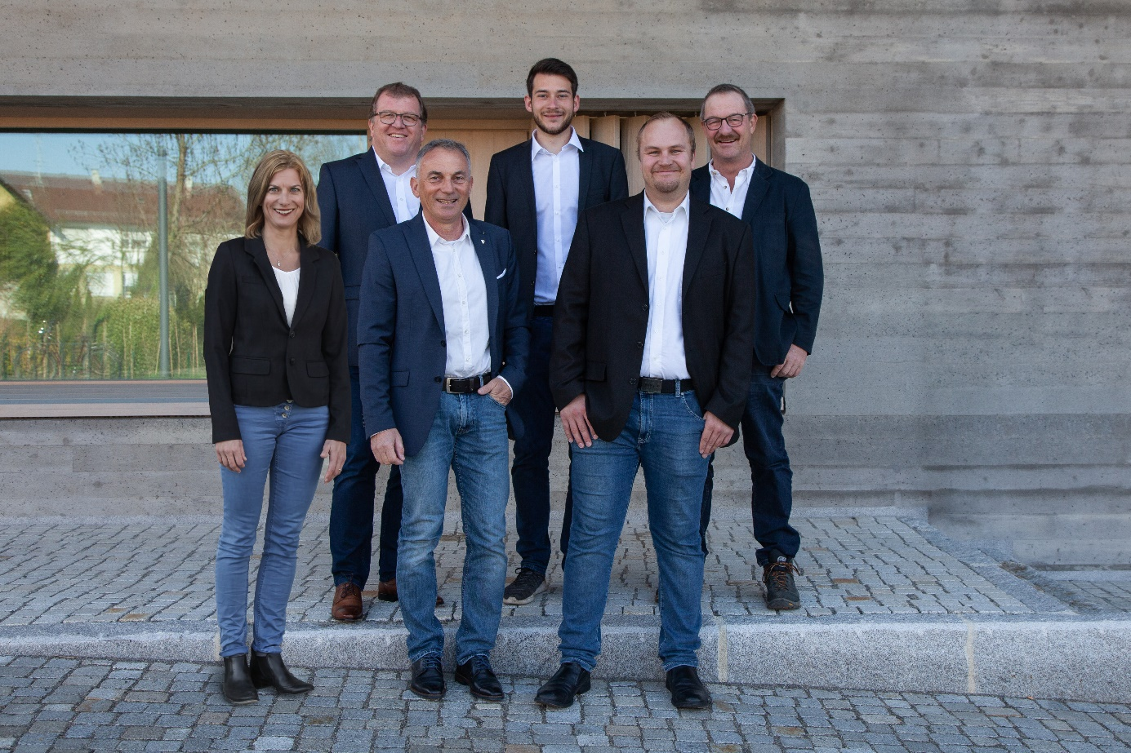

Die Kandidaten der Bürgerlichen Wählervereinigung Kressbronn firmieren unter den Freien Wählern im Kreistag: Von links: Sabine Wilhelm, Klaus Steinhauser, Stefan Fehringer, David Maier, Markus Baum, Dieter Mainberger.